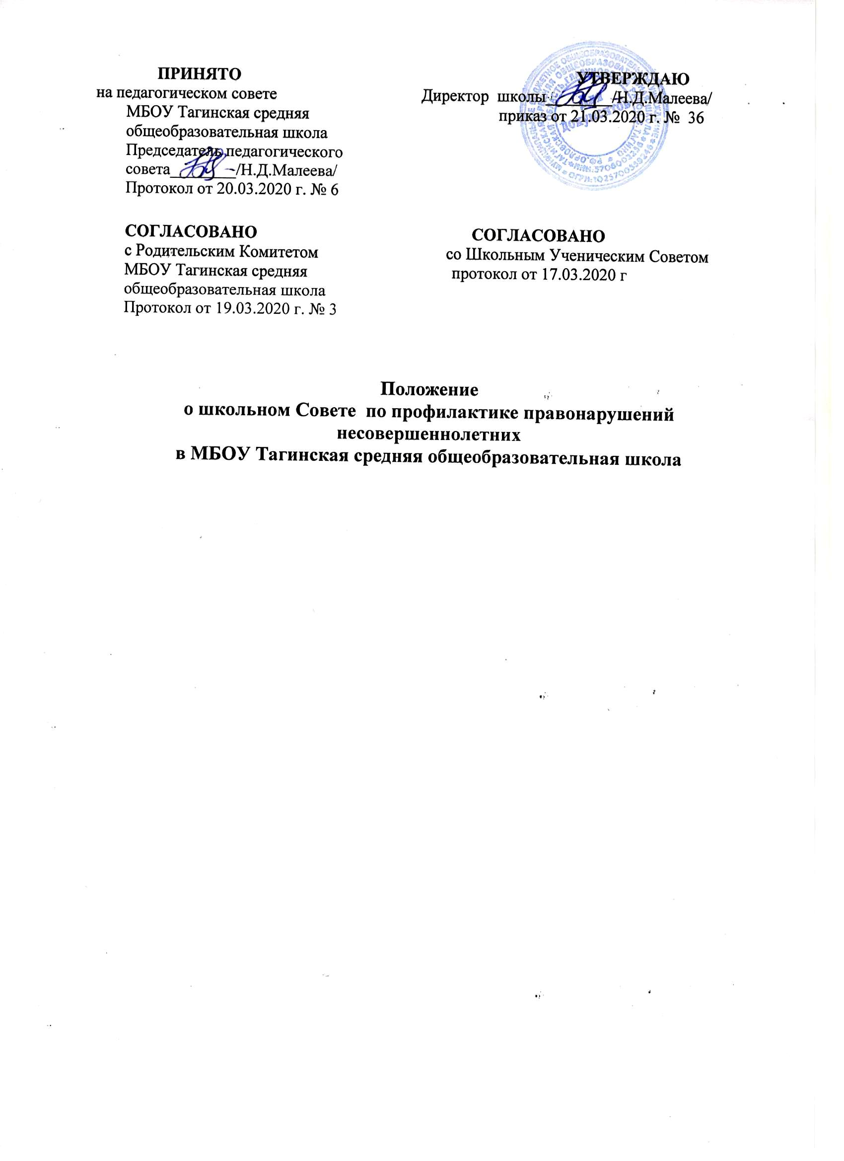

ПОЛОЖЕНИЕ
о школьном Совете по профилактике безнадзорности и правонарушений
несовершеннолетних в МБОУ Тагинская средняя общеобразовательная школа

1. Общие положения
1.1. Совет по профилактике безнадзорности и правонарушений несовершеннолетних МБОУ Тагинская средняя общеобразовательная школа (далее - Совет по профилактике) является коллегиальным, представительным органом, реализующим функции координации, планирования и методического руководства деятельностью образовательной организации (далее - ОО) по профилактике безнадзорности и правонарушений несовершеннолетних, защиты их прав и законных интересов.
1.2. Полномочия, порядок функционирования и деятельность Совета по профилактике определяются настоящим Положением.
1.3. Совет по профилактике в своей деятельности руководствуется: Конвенцией о правах ребенка, Конституцией РФ, Семейным кодексом РФ; Федеральным законом от 24.07.1998 N 124-ФЗ «Об основных гарантиях прав ребенка в Российской Федерации»; Федеральным законом от 27.07.2006 № 149-ФЗ «Об информации, информационных технологиях и о защите информации»; Федеральным законом от 07.06.2017 №109-ФЗ «Об основах системы профилактики безнадзорности и правонарушений несовершеннолетних»; Федеральным законом от 29.12.2012 N 273-ФЗ «Об образовании в Российской Федерации» и настоящим Положением.
2. Принципы, цели и задачи деятельности Совета по профилактике
2.1. Цель Совета по профилактике - осуществление мер по предупреждению безнадзорности и правонарушений среди обучающихся в рамках компетенций ОО.
2.2. Основными задачами деятельности Совета по профилактике являются:
- осуществление мер, направленных на формирование законопослушного поведения несовершеннолетних, снижение количества правонарушений, совершенных обучающимися ОО, в том числе повторных;
- выявление и пресечение случаев вовлечения несовершеннолетних в совершение преступлений, других противоправных и (или) антиобщественных действий, а также случаев склонения их к суицидальным действиям;
- совершенствование механизмов взаимодействия ОО с органами и учреждениями системы профилактики безнадзорности и правонарушений несовершеннолетних (далее – органы и учреждения системы профилактики) по вопросам профилактики безнадзорности и правонарушений несовершеннолетних, защиты прав детей;
- совершенствование имеющихся и внедрение новых технологий и методов профилактической работы с несовершеннолетними;
- содействие в повышении уровня профессиональной компетентности
- проведение мониторинга и анализа результатов деятельности по профилактике безнадзорности и правонарушений несовершеннолетних в ОО;
- обеспечение защиты прав и законных интересов обучающихся;
- оказание помощи родителям (законным представителям) по вопросам обучения и воспитания детей.

- Полномочия Совета по профилактике
  - К полномочиям Совета по профилактике относятся:
- обсуждение и утверждение развития системы профилактики в ОО;
- утверждение актуальных направлений профилактической деятельности ОО;
- обсуждение и рекомендации по утверждению программ и методик по профилактике безнадзорности и правонарушений несовершеннолетних, применяемых в ОО;
- заслушивание, обсуждение и вынесение решения по персональным делам обучающихся, контроль за выполнением решений;
- заслушивание, обсуждение и анализ ежегодных отчетов о деятельности ОО по проблемам профилактики; мониторингу результатов деятельности по профилактике безнадзорности и правонарушений несовершеннолетних в ОО;
- рассмотрение обращений участников образовательных отношений (родителей (законных представителей), педагогических работников, обучающихся).
  - Совет по профилактике вправе решать другие вопросы, переданные ему на рассмотрение директором ОО и территориальной комиссией по делам несовершеннолетних и защите их прав.
4. Состав и порядок деятельности Совета профилактики
4.1. Состав Совета по профилактике формируется директором ОО и утверждается приказом.
4.2. Совет по профилактике состоит из председателя, секретаря и членов Совета по профилактике.
4.3. В состав Совета входят:
- администрация образовательной организации;
- учителя (наиболее опытные, авторитетные педагоги не более двух человек);
- школьный уполномоченный по охране детства;
- представитель правоохранительных органов (инспектор ПДН)
- родители(представители родительского комитета школы не более двух человек);
- обучающиеся (представители органов школьного ученического Совета не более двух человек
4.4. Состав Совета по профилактике может обновляться по мере необходимости.
4.5. Члены Совета по профилактике участвуют в его работе на общественных началах.
4.6. Совет по профилактике осуществляет свою деятельность в соответствии с планом работы, который принимается на заседании Совета по профилактике и утверждается его председателем.
4.7. Председатель Совета по профилактике:
- определяет место и время проведения заседаний Совета по профилактике;
- председательствует на заседаниях Совета по профилактике;
- формирует на основе предложений членов Совета по профилактике годовой план работы Совета по профилактике и повестку очередного заседания;
- утверждает годовой план работы Совета по профилактике;
- дает поручения членам и секретарю Совета по профилактике;
- утверждает решения Совета по профилактике.
4.8. Секретарь Совета по профилактике:
- обеспечивает подготовку проекта плана работы Совета по профилактике, составляет проект повестки дня заседания Совета по профилактике, организует подготовку материалов к заседаниям Совета по профилактике;
- информирует членов Совета по профилактике о месте, времени проведения и повестке дня очередного заседания Совета по профилактике;
- ведет протоколы заседаний Совета по профилактике;
- оформляет в 3-дневный срок протокол заседания Совета по профилактике.
- обеспечивает информирование всех участников о решениях Совета по профилактике.
4.9. Решение Совета по профилактике вступает в силу после подписания протокола заседания председателем Совета по профилактике.
4.10. Совет по профилактике рассматривает вопросы, отнесенные к его компетенции, на своих заседаниях, которые проходят не реже одного раза в четверть (за исключением экстренных случаев, либо сложившейся обстановки в ОО).
4.11. Рассмотрение персональных дел (утверждение программ (планов) индивидуальной профилактической работы, осуществление промежуточного контроля за их реализацией, полным завершением данной работы или ее продлением) на заседании Совета по профилактике осуществляется в присутствии несовершеннолетнего, его родителей (законных представителей).
4.12. Несовершеннолетнего обучающегося и его родителей (законных представителей) информируют в письменной форме под роспись о решении заседания Совета по профилактике.
4.13. Деятельность Совета по профилактике планируется ежегодно на текущий учебный год.
4.14. План работы на текущий учебный год обсуждается на заседании Совета по профилактике, и утверждается директором ОО. В течение учебного года в план можно вносить коррективы.
4.15. Деятельность Совета по профилактике строится во взаимодействии с комиссией по делам несовершеннолетних и защите их прав, подразделением по делам несовершеннолетних органов внутренних дел, заинтересованными ведомствами, учреждениями, общественными организациями, проводящими профилактическую и воспитательную работу.
4.16. Деятельность Совета профилактики оформляется в следующих документах:
- Приказ о создании Совета по профилактике безнадзорности и правонарушений несовершеннолетних .
- План работы Совета по профилактике безнадзорности и правонарушений несовершеннолетних на текущий учебный год .
- Протоколы заседаний Совета по профилактике безнадзорности и правонарушений несовершеннолетних .
4.17. Деятельность Совета по профилактике контролируется директором ОО.
4.18. Исполнение решений Советов по профилактике рассматривается на заседании Совета по профилактике не реже 1 раза в год.

5. Содержание деятельности Совета по профилактике
5.1. Совет по профилактике осуществляет аналитическую деятельность:
- изучает уровень преступности и правонарушений среди обучающихся ОО;
- выявляет детей с девиациями в поведении;
- выявляет семьи несовершеннолетних, находящихся в социально опасном положении;
- определяет причины и мотивы антиобщественного поведения обучающихся;
- анализирует результаты деятельности по профилактике безнадзорности и правонарушений несовершеннолетних в ОО, эффективность проводимых мероприятий, разрабатывает предложения по улучшению системы профилактики безнадзорности и правонарушений несовершеннолетних в ОО;
- анализирует профессиональные дефициты специалистов ОО, дает рекомендации по повышению их квалификации по актуальным вопросам профилактики правонарушений среди несовершеннолетних.
5.2. Совет по профилактике осуществляет работу:
• рассматривает персональные дела обучающихся не посещающих или систематически пропускающих по неуважительным причинам занятия в ОО, нарушающих Устав образовательной организации, с антиобщественным поведением; совершивших административные правонарушения и преступления, состоящих на учете в подразделениях по делам несовершеннолетних территориального органа Министерства внутренних дел России на муниципальном уровне;
• определяет программу (план) индивидуальной профилактической работы с обучающимся;
• направляет в случае необходимости обучающихся и (или) его родителей (законных представителей) на консультации к специалистам (психологу, дефектологу, медицинскому, социальному работнику и т.п.);
• осуществляет постановку и снятие обучающегося с внутришкольного учета;
• вовлекает обучающихся, состоящих на разных видах учета в органах и учреждениях системы профилактики, в объединения дополнительного образования, проведение коллективных творческих дел, мероприятий, летнюю оздоровительную кампанию, трудовые объединения;
• осуществляет профилактическую работу с семьей несовершеннолетнего, в отношении которого проводится индивидуальная профилактическая работа; с семьей, находящейся в социально опасном положении;
• заслушивает на своих заседаниях информацию, отчеты классных руководителей, педагогических работников, других специалистов, привлеченных к проведению индивидуальной профилактической работы с обучающимися по проводимой работе;
• информирует директора ОО о состоянии проводимой работы с обучающимися, ОО;
• определяет сроки проведения индивидуальной профилактической работы с обучающимся.
5.3. Совет по профилактике осуществляет организационно-методическое руководство развитием системы профилактики в ОО:
• ставит перед соответствующими органами и учреждениями системы профилактики вопрос о привлечении родителей (законных представителей), не выполняющих свои обязанности по воспитанию детей, к ответственности, установленной законодательством;
• при отсутствии положительных результатов в проводимой работе информирует об этом директора ОО, направляет ходатайство в органы и учреждения системы профилактики правонарушений несовершеннолетних о необходимости проведения индивидуальной профилактической работы с несовершеннолетним и (или) родителями (законными представителями);
• ходатайствует о досрочном снятии с учета несовершеннолетнего, в отношении которого осуществляется индивидуальная профилактическая работа, в подразделении по делам несовершеннолетних на муниципальном уровне;
• выносит проблемные вопросы на обсуждение педагогического совета и для принятия решения руководством ОО;
• оказывает помощь родителям или лицам, их заменяющих в вопросах обучения, воспитания несовершеннолетнего;
- выносит предложения по принятию комплекса мер по профилактике употребления наркотических средств и психоактивных веществ, алкоголя и табачных изделий; профилактике экстремизма и терроризма; информационной безопасности детей, детского дорожно-транспортного травматизма и пр.;
- способствует повышению эффективности работы ОО по профилактике безнадзорности и правонарушений несовершеннолетних;
• осуществляет меры по реализации регламентов и порядков, обеспечивающих взаимодействие субъектов системы профилактики, направленных на защиту прав несовершеннолетних, сохранение жизни и здоровья несовершеннолетних;
- разрабатывает и внедряет систему взаимодействия специалистов ОО с общественностью по вопросам профилактики безнадзорности и правонарушений.
6. Права и обязанности членов Совета по профилактике
6.1. Члены Совета по профилактике обязаны:
- принимать участие в работе Совета по профилактике;
- анализировать, оценивать и корректировать процесс развития системы профилактики в ОО;
- отвечать на официальные запросы других членов Совета по профилактике не позднее срока следующего заседания Совета по профилактике.
6.2. Члены Совета по профилактике имеют право:
- участвовать в принятии решений Совета по профилактике;
- вносить на заседания проекты решений, касающиеся тех или иных сторон деятельности ОО в пределах полномочий Совета по профилактике;
- принимать участие в дискуссиях на заседаниях Совета по профилактике;
- знакомиться с материалами, касающимися деятельности Совета по профилактике.
6.3. Совет по профилактике несет ответственность за правильность и своевременность оформления документов (протоколов заседаний, ходатайств, писем) и законность принимаемых решений.

